|  |  |  |  |
| --- | --- | --- | --- |
| SANTO-LOGO COLOR-01 (1) |  | **Evaluación experimental**  **“Transferencia de Calor ”**  **1° Medio** | Departamento de Ciencias |

|  |  |  |  |  |  |
| --- | --- | --- | --- | --- | --- |
| Nombre |  | | | | Curso: |
| Fecha: | Puntaje ideal:  15 | Exigencia:  **60 %** | Puntaje obtenido: | Nota: | |

**Descripción:**

En el siguiente trabajo deberá estudiar un fenómeno natural del calor y su transferencia.  
Para completar esta actividad deberá realizar dos breves experimentos en los que necesitará:  
- Una hoja de papel, tijera, hilo o un poco de scotch y un encendedor.  
-Un hielo (idealmente grande), agua tibia y un recipiente.

**Objetivos:**

**OA 11:** Desarrollar modelos e investigaciones experimentales que expliquen el calor como un proceso de transferencia de energía térmica entre dos o más cuerpos que están a diferentes temperaturas, o entre una fuente térmica y un objeto, considerando: Las formas en que se propaga (conducción, convección y radiación).

**OAH a:** Observar y describir detalladamente las características de objetos, procesos y fenómenos del mundo natural y tecnológico, usando los sentidos.  
**OAH c:** Formular y fundamentar predicciones basadas en conocimiento científico.

**Conceptos previos:**

Para forjar cuchillos se suele calentar trozos de metal para poder darles forma cuando el metal está caliente y se puede moldear más fácilmente. Para esto se introduce metal en un horno y este adopta un color amarillo y naranja tal como se muestra en la imagen siguiente.

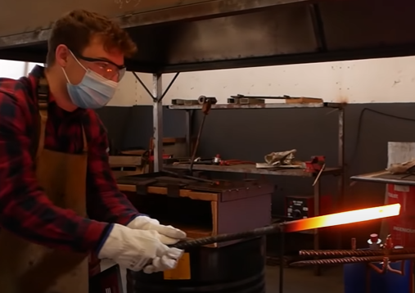

**1.-** Según lo visto en la clase anterior, ¿Por qué el herrero puede tomar un extremo del metal sin quemarse las manos? ¿Qué tipo de transferencia de calor permite explicar este fenómeno? **( 2 puntos)**

|  |
| --- |
| **R:** |

**2.-** En el caso del horno y el trozo de metal, ¿desde dónde hacia dónde se está transfiriendo el calor? **(1 punto)**

|  |
| --- |
| **R:** |

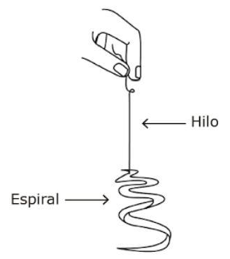

**Parte experimental I**

**Paso A,** en una hoja de papel dibuje y recorte un espiral de aproximadamente 13 cm de diámetro aproximadamente.

**Paso B,** pegue con scotch o aguja un hilo en el centro de su espiral permitiendo que este pueda girar, tal como se muestra en la imagen.

**Paso C,** en el siguiente paso pondrá una fuente de calor por debajo del espiral colgando, ¿Qué crees que ocurrirá (predicción)?

|  |
| --- |
| Predicción: **(1 punto)** |

**Paso D,** con el espiral en el aire, prenda el encendedor por debajo del espiral.  
\*\***MANTENGA SIN CONTACTO EL FUEGO Y EL ESPIRAL PARA EVITAR QUE ESTE SE ENCIENDA\*\***

**Paso E**, observe lo que ocurre y deje registro escrito.

|  |
| --- |
| Registro escrito: **(1 punto)** |

**Preguntas sobre el experimento I**

**3.-** ¿Qué tipo de transferencia de calor se puede ver en este experimento y qué efecto tiene sobre el espiral de papel? **(2 puntos)**

|  |
| --- |
| **R:** |

**4.-** ¿Explique desde la perspectiva de la física por qué se genera este efecto? **(2 puntos)**

|  |
| --- |
| **R:** |

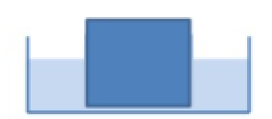

**Parte experimental II**

**Paso F,** en un plato o recipiente ponga un cubo de hielo y ponga agua tibia hasta la mitad de la altura del hielo, tal como se muestra en la imagen.

**Paso G,** en este paso deberá esperar un minuto, mientras escriba que cree que le ocurrirá al hielo cuando pase el minuto (predicción).

|  |
| --- |
| Predicción: **(1 punto)** |

**Paso H,** Observe el hielo y deje registro escrito.

|  |
| --- |
| Registro escrito: **(1 punto)** |

**Preguntas sobre el experimento II**

**5.-** ¿Qué tipo de transferencia de calor se puede ver en este experimento y qué efecto tiene sobre hielo? **(2 puntos)**

|  |
| --- |
| **R:** |

**6.-** ¿Explique desde la perspectiva de la física por qué se genera este efecto? **(2 puntos)**

|  |
| --- |
| **R:** |

**Reflexión sobre el trabajo**

**7.-** ¿Cree que sea importante para un científico pensar en posibles predicciones antes de realizar un experimento? ¿por qué?

|  |
| --- |
|  |

**8.-** ¿Qué hará el científico con su predicción luego de ver los resultados de su experimento?

|  |
| --- |
|  |